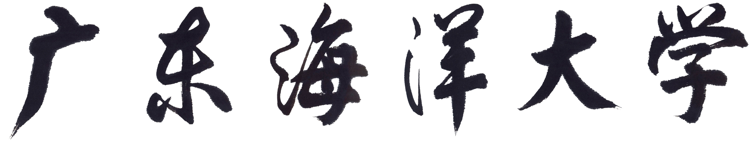

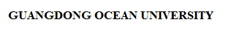

博士生导师
招生资格审查表

姓 名：
工作单位 ：
招生学科（代码）：
联系电话：
E-mail：

学位评定委员会办公室制表
年 月 日

填 表 说 明
- 请真实、完整填写表格中的内容，切忌夸张、虚假。
- 若表格中涉及保密内容，请按有关保密规定填写。
- 发表的学术论文应为第一作者或通讯作者（通讯作者以期刊中的正式标注为准）。
4、“协助本人指导博士生的主要人员”：指获批博导后协助本人的梯队成员。
5、“新品种审定”：指获得国家级新品种，只限排名前2。
6、本表中的“本人位次”是指申请者署名次序，填写格式为：N /M，N为本人排名次序，M为取得成果的总人数。论文的通讯作者在N后加字母T进行标示。
7、此表请双面打印。
一、基本情况：
招生学科 |  |  |  |  |  |  | 代码
姓名 |  |  | 性别 |  |  | 身份证号  （或护照号）
专业技术职称 |  |  |  |  | 聘任时间
最高学位 |  | 最高学位授予学校、专业 |  |  |  |  |  |  | 授予时间
最后学历 |  | 最后毕业学校、专业 |  |  |  |  |  |  | 毕业时间
二、近5年科研情况
（一）发表的代表性学术论文（限填5篇，按重要程度排序）：以第一作者或通讯作者在国内外期刊上发表论文( )篇。其中，单篇影响因子10以上论文（ ）篇，ESI高被引论文（ ）篇，JCRⅠ区SCI论文（ ）篇，JCRⅡ区SCI论文（ ）篇；SSCI论文（ ）篇，CSSCIⅠ区（ ）篇，CSSCI Ⅱ区（ ）篇。
序号 |  | 论文题目 |  |  | 期刊名称  及刊次 |  |  | 发表时间 |  |  |  | 本人  位次 |  |  | 分区（影响因子）
1
2
3
4
5
(二)专著：出版学术专著（ ）部。
序号 |  | 专著名称 |  |  | 出版社名称 |  |  |  |  | 出版时间 |  |  |  |  |  |  | 其它
1
2
3
（二）获得国家级新品种审定：（只限填写排位前2）。
序号 | 新品种名称 |  |  |  | 审定号 |  |  |  |  | 本人位次 |  |  |  |  |  | 时间
1
2
3
（三）获奖：（只限填省级及以上科学技术奖,或中国专利奖；省级及以上科学研究优秀成果奖）。
序号 | 获奖内容 |  | 授予部门 |  |  | 奖励类别 |  |  |  |  |  |  | 位次 | 获奖时间 |  |  |  | 等级
1
2
3
（四）承担的科研课题:
承担科研课题（ ）项，其中主持国家级科研课题（ ）项，主持省部级科研课题（ ）项；
目前可支配科研经费（ ）万元。
序号 | 项目名称（下达编号） |  |  | 项目类别 |  |  | 起止时间 |  | 本人位次 |  | 到帐经费（万元） |  |  |  |  | 在帐经费（万元） |  |  | 财务处 审核
1
2
3
4
5
个人承诺：（对照《广东海洋大学全面落实研究生导师立德树人职责的实施细则》和《研究生指导教师管理办法》有关规定，说明本人是否符合导师招生资格等）：

本人签字： 日期：

学位点所属培养学院审核及意见：

提供材料是否准确、齐全，是□ ，否□ 。
该申请人是否存在师德师风问题，是□ ，否□ 。
是否具有博士生招生资格，是□ ，否□ （不同意申请原因: )。

院长： （签章） 日期：
研究生院意见：

院长： （签章） 日期：

